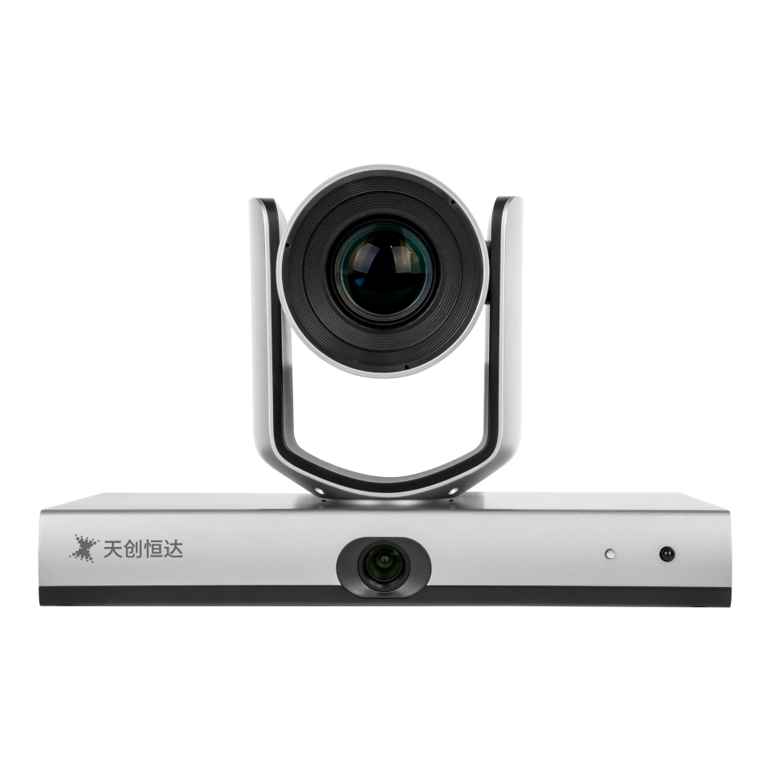
TC-G500

[功能特点]
领先优势
- 4K 1/2.8'' CMOS, 846万像素超高清传感器；
- 特写镜头采用高品质12倍光学变焦，4K超分辨率镜头，水平视场角最大81°；
- 特写和全景双路4K摄像机一体化集成设计；
- 内置业内领先的教师和学生检测跟踪AI图像算法；
- 网络输出H.265/H.264编码，支持特写视频和全景视频同时4K输出，标配POE；
- HDMI2.0，最高支持4KP60；
- USB2.0支持UVC和UAC协议，最高可输出4KP30压缩视频；
- 3G-SDI接口或HD-BaseT接口二选一；
- 支持232 IN/OUT 接口，支持VISCA协议；
- 一路音频LINE IN输入；
- 快速、准确、平滑的聚焦；
- 高精度、转动平滑，安静的云台。

[技术参数]
型号 | TC-G500 (教师机) | TC-G500 (学生机)
图像传感器 | 1/2.8''4K CMOS, 846万像素
焦距 | f=3.4mm-40.3mm
光学变焦 | 12倍
光圈 | F1.8 ～3.6
视场角 | 81°~7.6°  垂直视场角Wide（42.8°）  水平视场角Tele (6.55°)  垂直视场角Tele（3.66°）  垂直视场角Wide（49.22°）  水平视场角Tele (26.51°)  垂直视场角Tele（15.29°）
聚焦系统 | 自动、手动、一键触发、PTZ触发
最低照度 | 10Lux
快门速度 | 1/60-1/10,000秒
增益 | 自动/手动
白平衡 | 自动、室内、室外、一键触发、手动、静态色温
曝光控制 | 自动、手动、快门优先、光圈优先 亮度优先
信噪比 | ≥50dB
菜单 | 英文/中文
全景摄像机
传感器 | 1/2.8''4K CMOS, 846万像素
白平衡 | 自动
曝光 | 自动
镜头 | 定焦 8mm | 定焦 2.8mm
视角 | 水平43°，垂直28° | 水平94°，垂直62°
功能
水平范围 | -130°~+130°
垂直范围 | -30°~+90°
水平转动速度 | 0.2° ~ 80°/s
垂直转动速度 | 0.2° ~ 60°/s
预置位 | 64个（网络）
接口
HDMI | 1路HDMI 2.0；  视频分辨率4KP30/P25，1080P60/P50/P30/P25，720P60/P50
网络 | 1路RJ-45，10M/100M/1000M自适应以太网口，可选POE；  视频格式支持H264，H265；  特写视频分辨率：  4KP30/P25，1080P30/P25，720P30/P25，360P30/P25  全景视频分辨率：  4KP30/P25，1080P30/P25，720P30/P25，360P30/P25
USB | 1路USB2.0；  - UVC支持UVC1.1协议；  - UVC 视频格式支持H264/MJPEG；视频分辨率4KP30/P25，1080P30/P25，720P30/P25，360P30/P25
3G-SDI | 1路3G-SDI（选配）；视频分辨率1080P60/P50/P30/P25，1080I60/I50，720P60/P50
HD-BaseT | 1路HD-BaseT（选配）；视频分辨率4KP30/P25，1080P60/P50/P30/P25，1080I60/I50，720P60/P50
音频接口 | 1路，LINE IN，3.5mm音频接口
控制接口 | 1路RS-232 IN，1路RS-232 OUT
拨码开关 | 旋转拨码开关，定义视频格式
电源接口 | DC12V
一般规范
控制协议 | VISCA
功耗 | <18W
工作环境 | 工作温度0 ~ 40°C，工作湿度10%RH ~ 90 %RH
尺寸（长×宽×高） | 245mm×145mm×165mm
机身重量 | 1.8kg
机身颜色 | 星空灰

